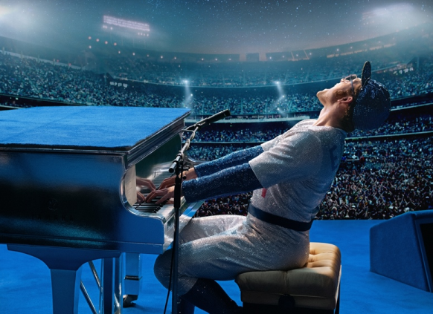
Rocketman
(Rocketman)
Premiéra: 30. 5. 2019

UIP - Paramount, USA, Velká Británie, 2019
Režie: Dexter Fletcher
Scénář: Lee Hall
Kamera: George Richmond
Hudba: Matthew Margeson
Hrají: Taron Egerton, Jamie Bell, Richard Madden, Bryce Dallas Howard

Rocketman je hudební fantazie, která vypráví životní příběh jednoho z nejúspěšnějších muzikantů současnosti. Elton John vždycky zpíval jako bůh, oblékal se jako nikdo jiný, žil jako pravý rocker a navzdory tomu přežil, aby vám o sobě mohl vyprávět.
Než se stal Eltonem Johnem, jmenoval se Reginald a byl to malý brýlatý oplácaný kluk, který si příliš nerozuměl s rodiči, zato s klavírem mu to šlo náramně. Zpočátku jen dělal křoví úspěšnějším muzikantům, jenže pak potkal svou nejspřízněnější duši, textaře Bernieho Taupina. Od tohoto setkání vedla strmá cesta na absolutní vrchol, možná až příliš rychlá na to, aby se dala zvládnout bez chlastu a drog. Ty pomáhaly zejména ve chvílích, kdy se Elton cítil sám, opuštěný a nemilovaný, což se mu stávalo prakticky pořád. Jenže když jste duší rocker i showman, tak se z každého srabu prostě vyzpíváte.
Od chvíle, kdy Elton čuchnul k údernějším rytmům, není jeho příběh klasickým životopisem, ale živelnou a bláznivou hudební show, v níž se jeho koncertní čísla prolínají s muzikálovými výstupy. Největší hity Eltona Johna, jako například Your song, I´m still standing nebo titulní Rocketman se tu objevují ve velmi originálních aranžích, jichž se ujal herecký představitel hlavního hrdiny Taron Egerton (hvězda filmů série Kingsman), který nejen že se Eltonovi podobá, ale vyrovná se mu i pěvecky. Všechny slavné hity ve filmu zazní právě v jeho podání.
Dalším důležitým článkem ve štábu Rocketmana je jméno režiséra Dextera Fletchera. Tenhle pán dokončoval Bohemian Rhapsody, poté co byl odejit původní režisér. Čeká nás s Rocketmanem podobně silný filmově hudební zážitek? Diváci srovnávat můžou, na rozdíl od Tarona Egertona, který Bohemian Rhapsody raději vynechal. „Chytrý kluk,“ komentoval jeho rozhodnutí režisér Fletcher.

Přístupnost: nevhodné pro děti do 12 let
Žánr: drama/životopisný/hudební
Verze: anglicky s českými titulky
Stopáž: 121 min
Formát: 2D DCP, zvuk 5.1, 7.1, ATMOS
Monopol do: 30. 5. 2022
Programování: Zuzana Černá, GSM: 602 836 993, cerna@cinemart.cz
Filmy si objednejte na www.disfilm.cz

